《篮球：双手胸前传接球及组合技术》
教学设计

一、指导思想
本课以“健康第一”思想为指导，贯彻“立德树人”根本任务，以《义务教育体育与健康课程标准（2022年版）》为依据，结合水平四学生身心特点及其对篮球运动的认知基础，落实“教会、勤练、常赛”，加强课程内容的整体设计。打破了传统篮球传接球单一的传接练习模式，将传接球与运球、跑动、投篮等技术进行结构化组合，通过多种形式的学练赛评场景优化，为学生提供一个真实、智慧、合作、信任、开放的篮球传接球学习场，让学生了解所学技术动作在篮球比赛中的应用，以此激发学生的学习兴趣促进核心素养的全面发展。
二、教材简析
篮球运动是广大中学生喜爱的运动项目，八年级篮球运动大单元结构化教学是基于水平四学生篮球基础与身心特点，以对抗情境下篮球技战术的运用为主题进行的设计,旨在于提升学生在不同情境下的技术运用能力和战术素养。本节课所学的“快速有效的双手胸前传接球及组合技术”是篮球教学中极其重要的技术动作，双手胸前传接球也是比赛中队员之间最基本的传球方法。本课以学生对篮球的兴趣为切入点，以“快速有效”为主题，通过层层递进的学练内容和学习方法实施，引导学生将球准确地传给队友，为提高进攻成功率创造条件，以达到更好的进攻效果，提高学生的传球能力、传球配合意识，为进攻战术配合打好前期的基础。
三、学情分析
本次课的授课对象为八年级学生，此阶段的学生正处在生长发育的高峰期，男、女同学发育分化比较大，导致体能发展水平差异较大。学生参与篮球活动表现出整体思维比较活跃，想象力丰富，有较强的求知欲，喜欢篮球比赛。他们活泼好动，参与欲、表现欲非常强烈，对于挑战性强、趣味性高、对抗激烈的运动项目尤为偏爱。但是学生的球性基本功还不太扎实，一定程度上影响了技术的灵活运用。学生想要在篮球运动中熟练运用双手胸前传接球技术，还需要进行一定数量的练习作为前提条件。
四、学习目标
1.运动能力：能够说出双手胸前传接球动作要领及应用时机，正确做出传球蹬、

伸、拨及接球迎、引等规范动作。能够与同伴配合做出组合技术的应用。
2.健康行为：通过学练，知道交流沟通对于传接球的重要性，能主动与队友沟通并及时调控自身情绪，分享合作经验，在比赛中学会树立安全意识，养成刻苦锻炼的习惯，在积极进取中增强自尊自信，在发展体能中提高身体素养。
3.体育品德：能正确看待比赛胜负，在学练和比赛中学会团结协作、遵守规则、勇敢顽强的品质。在同伴出现失误时能够给予理解与鼓励，形成良好的体育品德。
五、教学流程
本节课教学流程从情境创设、学练内容、难易程度等方面做到由简到繁、层层递进、关联进阶，尤其在应用情境中从运球遇防守后传球，中间经过逐步增加情境要求，最后到比赛练习，激发学生学练兴趣，直到爱上篮球运动。
六、教学特点
1.教学激趣：打破传统单一技术教学模式，将传接球与运球、跑动、投篮等相结合，形成结构化教学，将真实场景应用落实到每个学练中，充分激发学生学习兴趣。
2.以生为本：多种情境的学练从形式、分组、分层进行差异化教学，体现了以生为本的教育理念，以激发学生学习内驱力为目标，有效落实“学、练、赛、评”的一体化设计。
3.素养提升：依据篮球运动项目特征，教学环节设计中注重学生的合作能力、解决问题的能力以及吃苦耐劳精神的培养，将体育核心素养与篮球项目发展进行有机结合
篮球大单元课时教学计划
第12课时《篮球：双手胸前传接球及组合技术》
授课人：陈镭升常州市新北区实验中学
学习  目标 | 1.运动能力：能够说出双手胸前传接球动作要领及应用时机，正确做出传球蹬、伸、拨及接球迎、引等规范动作。能够与同伴配合做出组合技术的应用。  2.健康行为：通过学练，知道交流沟通对于传接球的重要性，能主动与队友沟通并及时调控自身情绪，分享合作经验，在比赛中学会树立安全意识，养成刻苦锻炼的习惯，在积极进取中增强自尊自信，在发展体能中提高身体素养。  3.体育品德：能正确看待比赛胜负，在学练和比赛中学会团结协作、遵守规则、勇敢顽强的品质。在同伴出现失误时能够给予理解与鼓励，形成良好的体育品德。
学习  内容 | 篮球：双手胸前传接球及组合技术 |  |  | 教学重点：双手胸前传接球动作的规范及组合技术的应用能力。
学习  内容 |  |  |  | 教学难点：结构化知识与技能—双手胸前传接球+运球、投篮、跑动相结合。
教学过程 | 过程内容 |  | 教师活动 |  | 学生活动 |  | 运动负荷  组织与要求 |  | 时间 | 次数 | 强度
准  备  部  分 | 1、课堂常规  （1）整队  （2）师生互相问好  （3）宣布本节课内容  - 安全提示  2、热身：  两人一组一球，根据之前课时所学个人技术进行球性、运球、控护球、防守练习） |  | - 教师整队  - 向学生问好！  3、情境导入本课并提要求和安全强调。  4、讲解热身规则与练习内容，示范引领学生。 |  | - 向老师问好！明确学习任务及要求。  2、明确热身规则及要求，积极参与，注意安全间距。 |  | 组织队形：  YYYYYYYYYY  YYYYYYYYYY  XXXXXXXXXX  XXXXXXXXXX  ★  要求：快、静、齐。积极听讲，精神饱满  队形：一个篮球场内散点分开，自由进行。  要求：  1、遵守规则，保质保量完成。 |  | 3 | 若干 | 小
设计意图 | 通过衔接之前课时的学习内容，两人一组进行运控球配合，既让学生熟悉球性，又体会两人一球配合的乐趣，达到了热身的目的，并有效激发了学生的学习兴趣，为主教材学习做好铺垫。
基  本  部  分  基  本  部  分 | 1、学生自主学练篮球双手胸前传接球  2、教师提出问题，集中学练后再次进行传接球练习  3、双手胸前传击地球  4、拓展练习：男女生传接球互动  5、传接球后的组合技术应用  5.1传球后绕掩护投篮  5.2接球后做突破防守  5.3全场行进间传接球攻框练习（上或投篮）  5.4半场突破分球后顺下再接传球完成终结  （初步形成传切意识）  6、分组分层组进行比赛  6.1男生：5打4半场攻防，1人做裁判。  6.2女生：半场5V5传抢球比赛  7、专项素质  7.1深蹲跳起投篮、跳起抢篮板  7.2紧迫防守下“三威胁”试探  7.3背身单打防守、对抗  7.4俯卧支撑拨送球 |  | - 教师指挥学生集体练习视学生练习效果，发现问题  3.教师讲解，巡回指导并纠正  - 教师提出问题：学会传球后，那么接到传球后应该做什么？  2、教师点评、讲解、示范跑动传接球技术动作。  3、教师巡回指导并纠正，教师言语提醒技术要领。  1、教师讲解比赛规则。  2、引导男生组利用人数优势利用传接球传球制造空位完成终结。  3、引导女生组在半场范围内进行传抢球比赛，尽可能的传到篮下。  1、教师讲解专项体能练习并示范引导学生  2、引导学生坚持练习、战胜自我  3、提醒学生注意同伴之间的配合度 |  | 1、认真听讲、积极参与。  2、传球动作准确、规范  3、与同伴配合默契，有沟通和交流  1、认真练习，知晓动作要领。  2、2人一组学练，探究学习  3、注意传接球时机的准确性  4、跑动积极，传球具有提前量  5、接球同伴有语言交流“传”“给”  6、同伴之间能交流解决问题  1、自主比赛、发挥创造力  2、认真听讲，积极模仿，活学活用  3、团队配合，初见默契，注意安全  4、防守队者积极防守，进攻队员多传接球。  - 挑战自我，克服困难，同伴相互鼓励  2、能够有假动作迷惑对手 |  | 1组织：如图  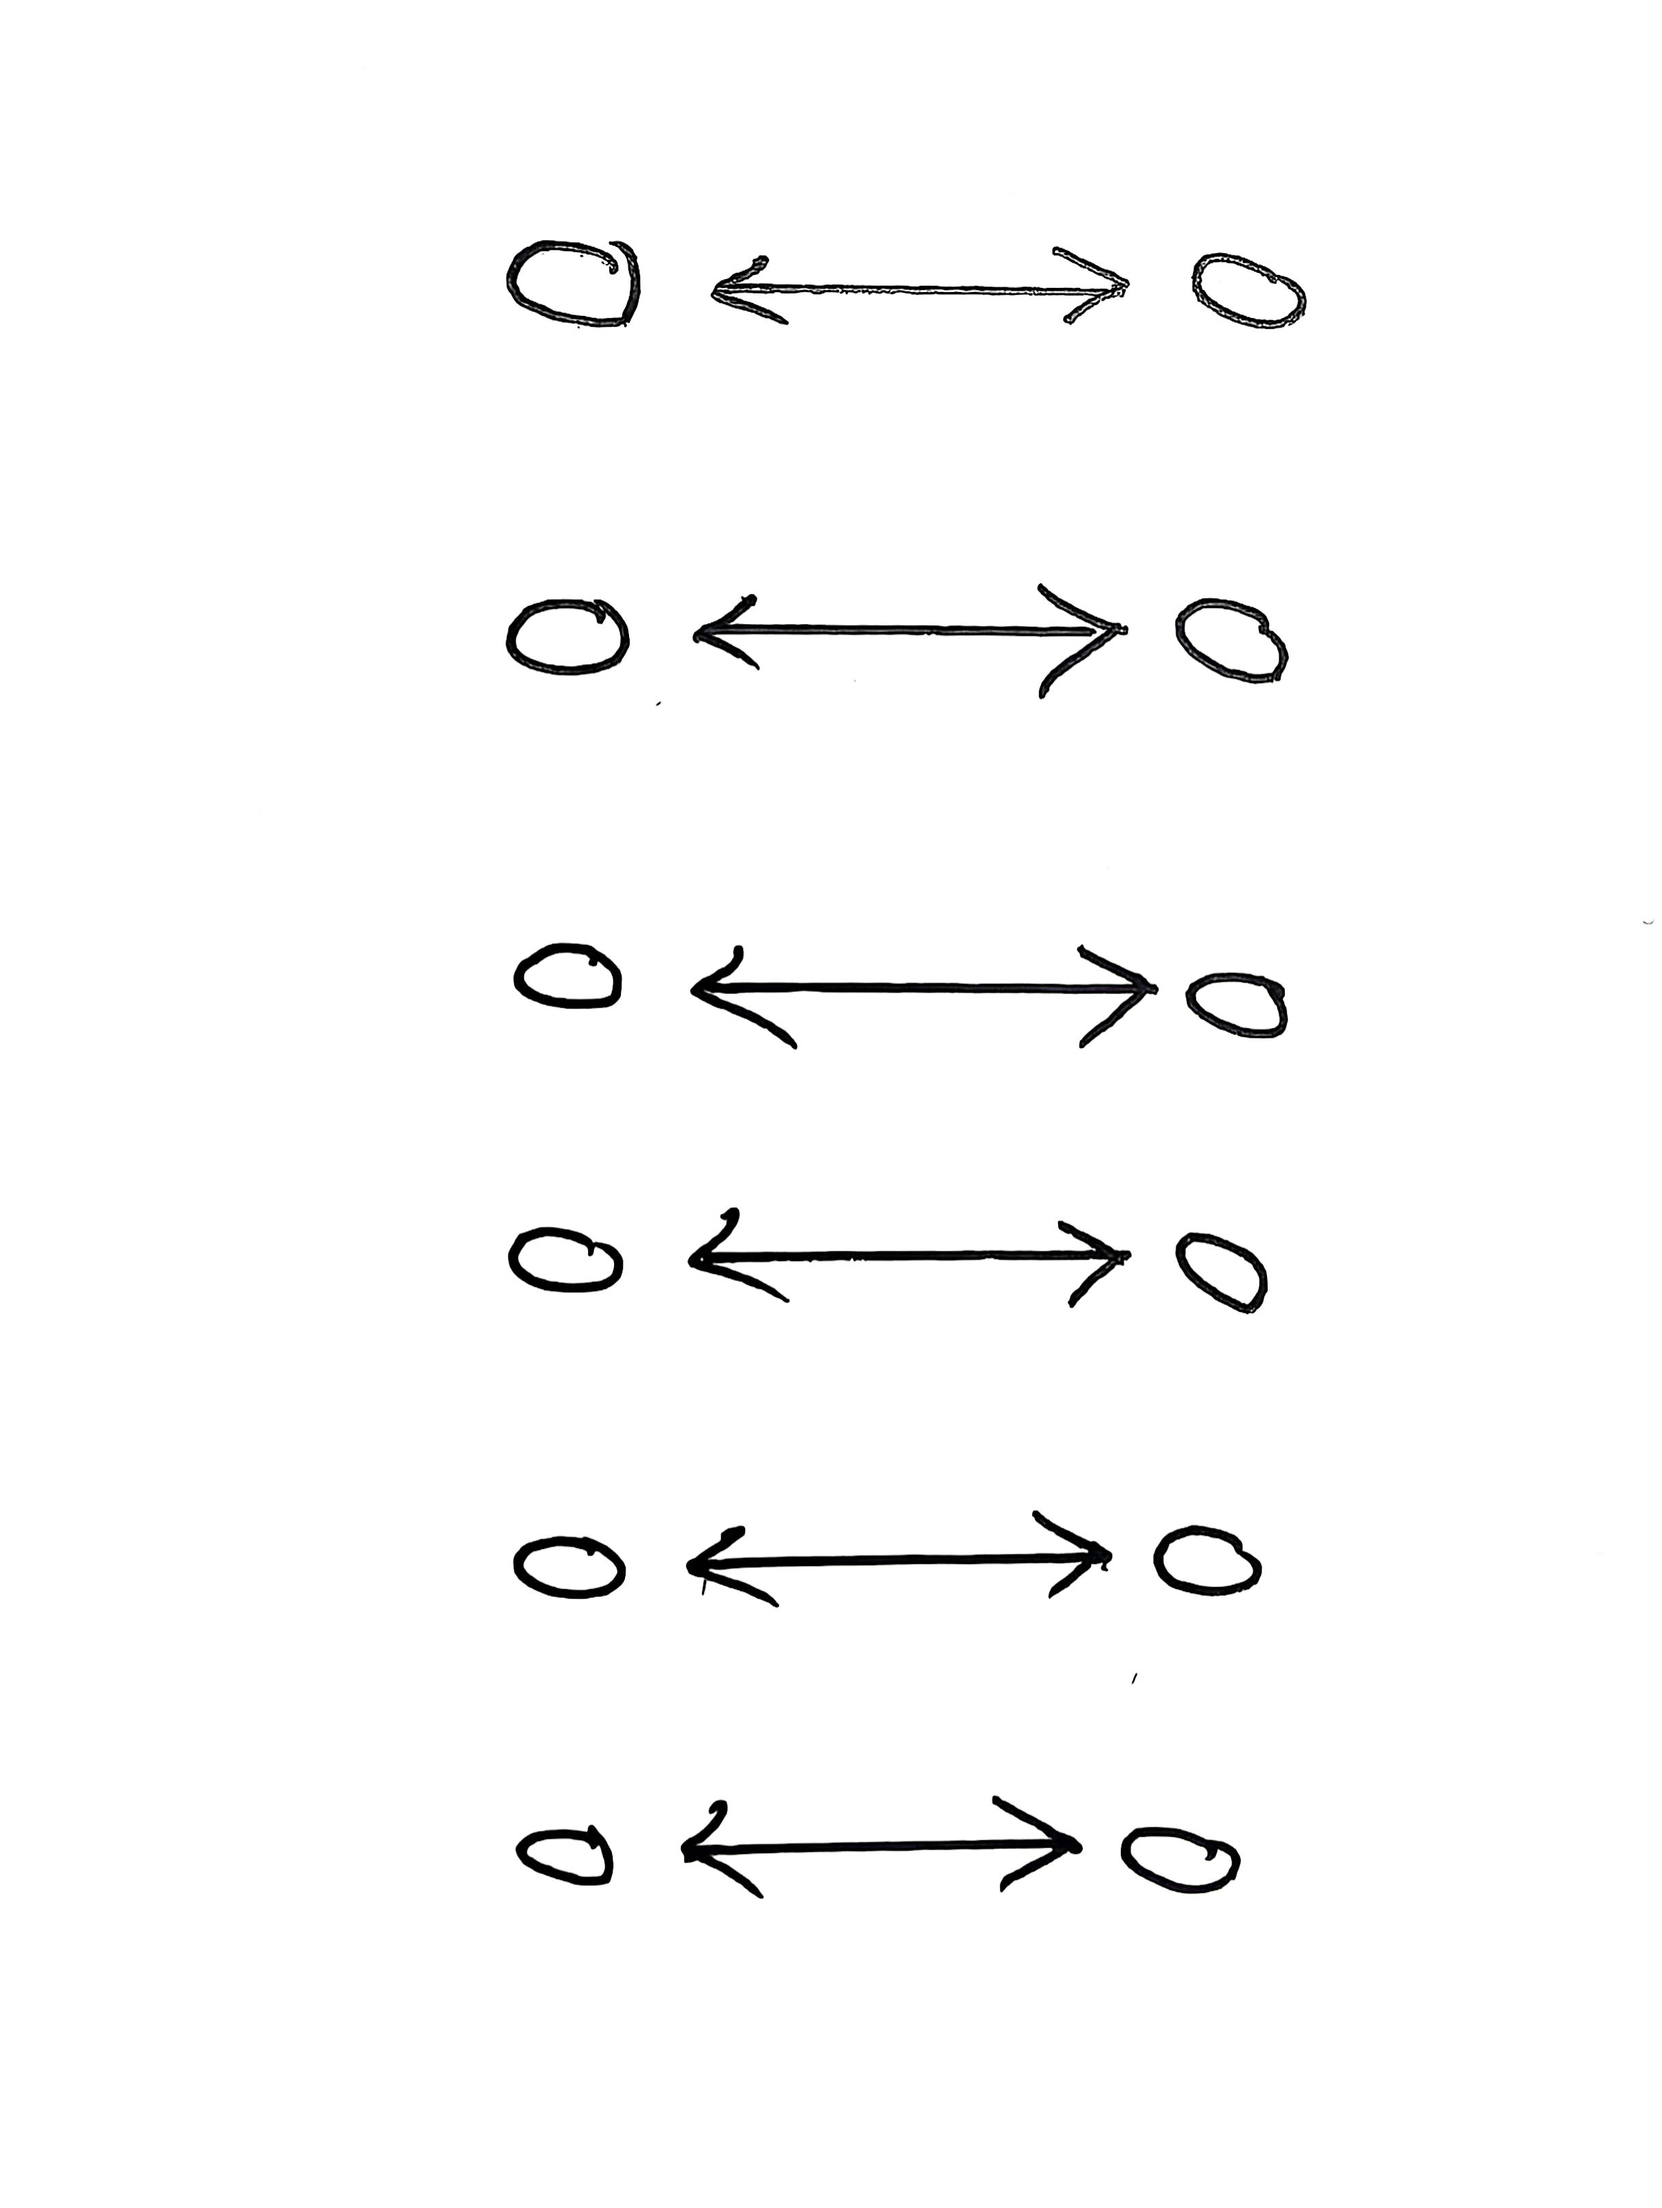  4组织：如图  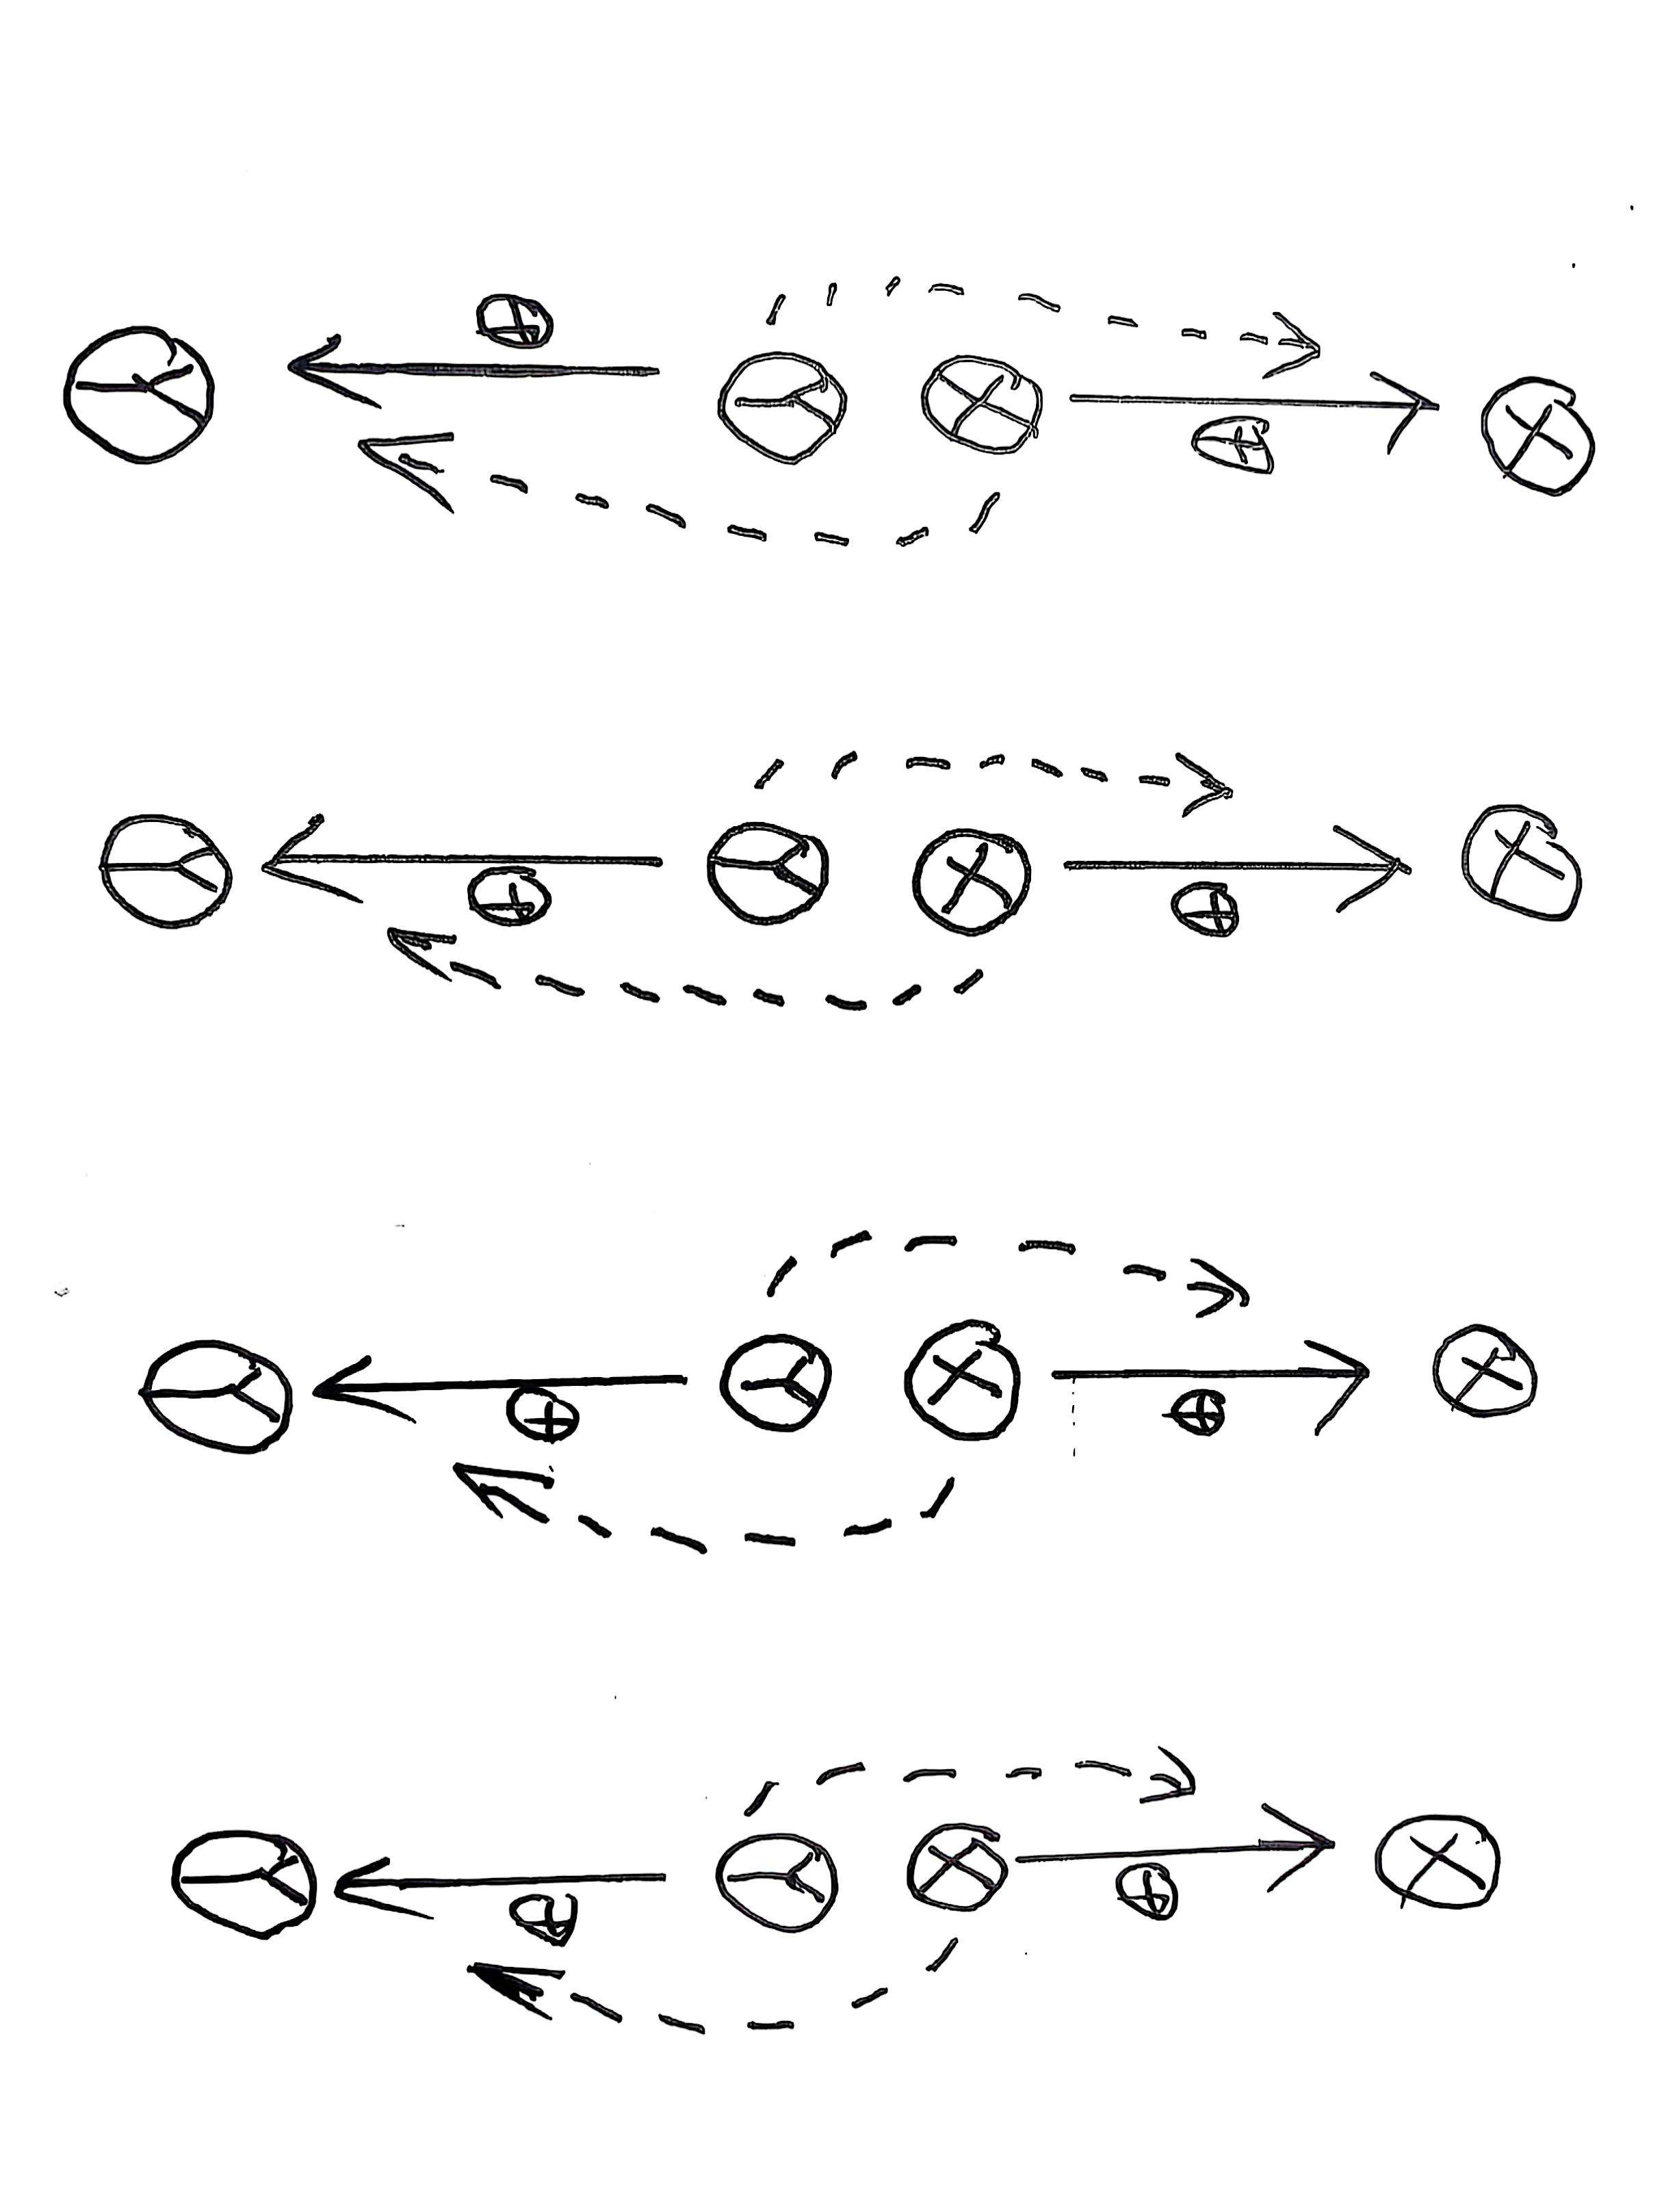  5.1组织：如图  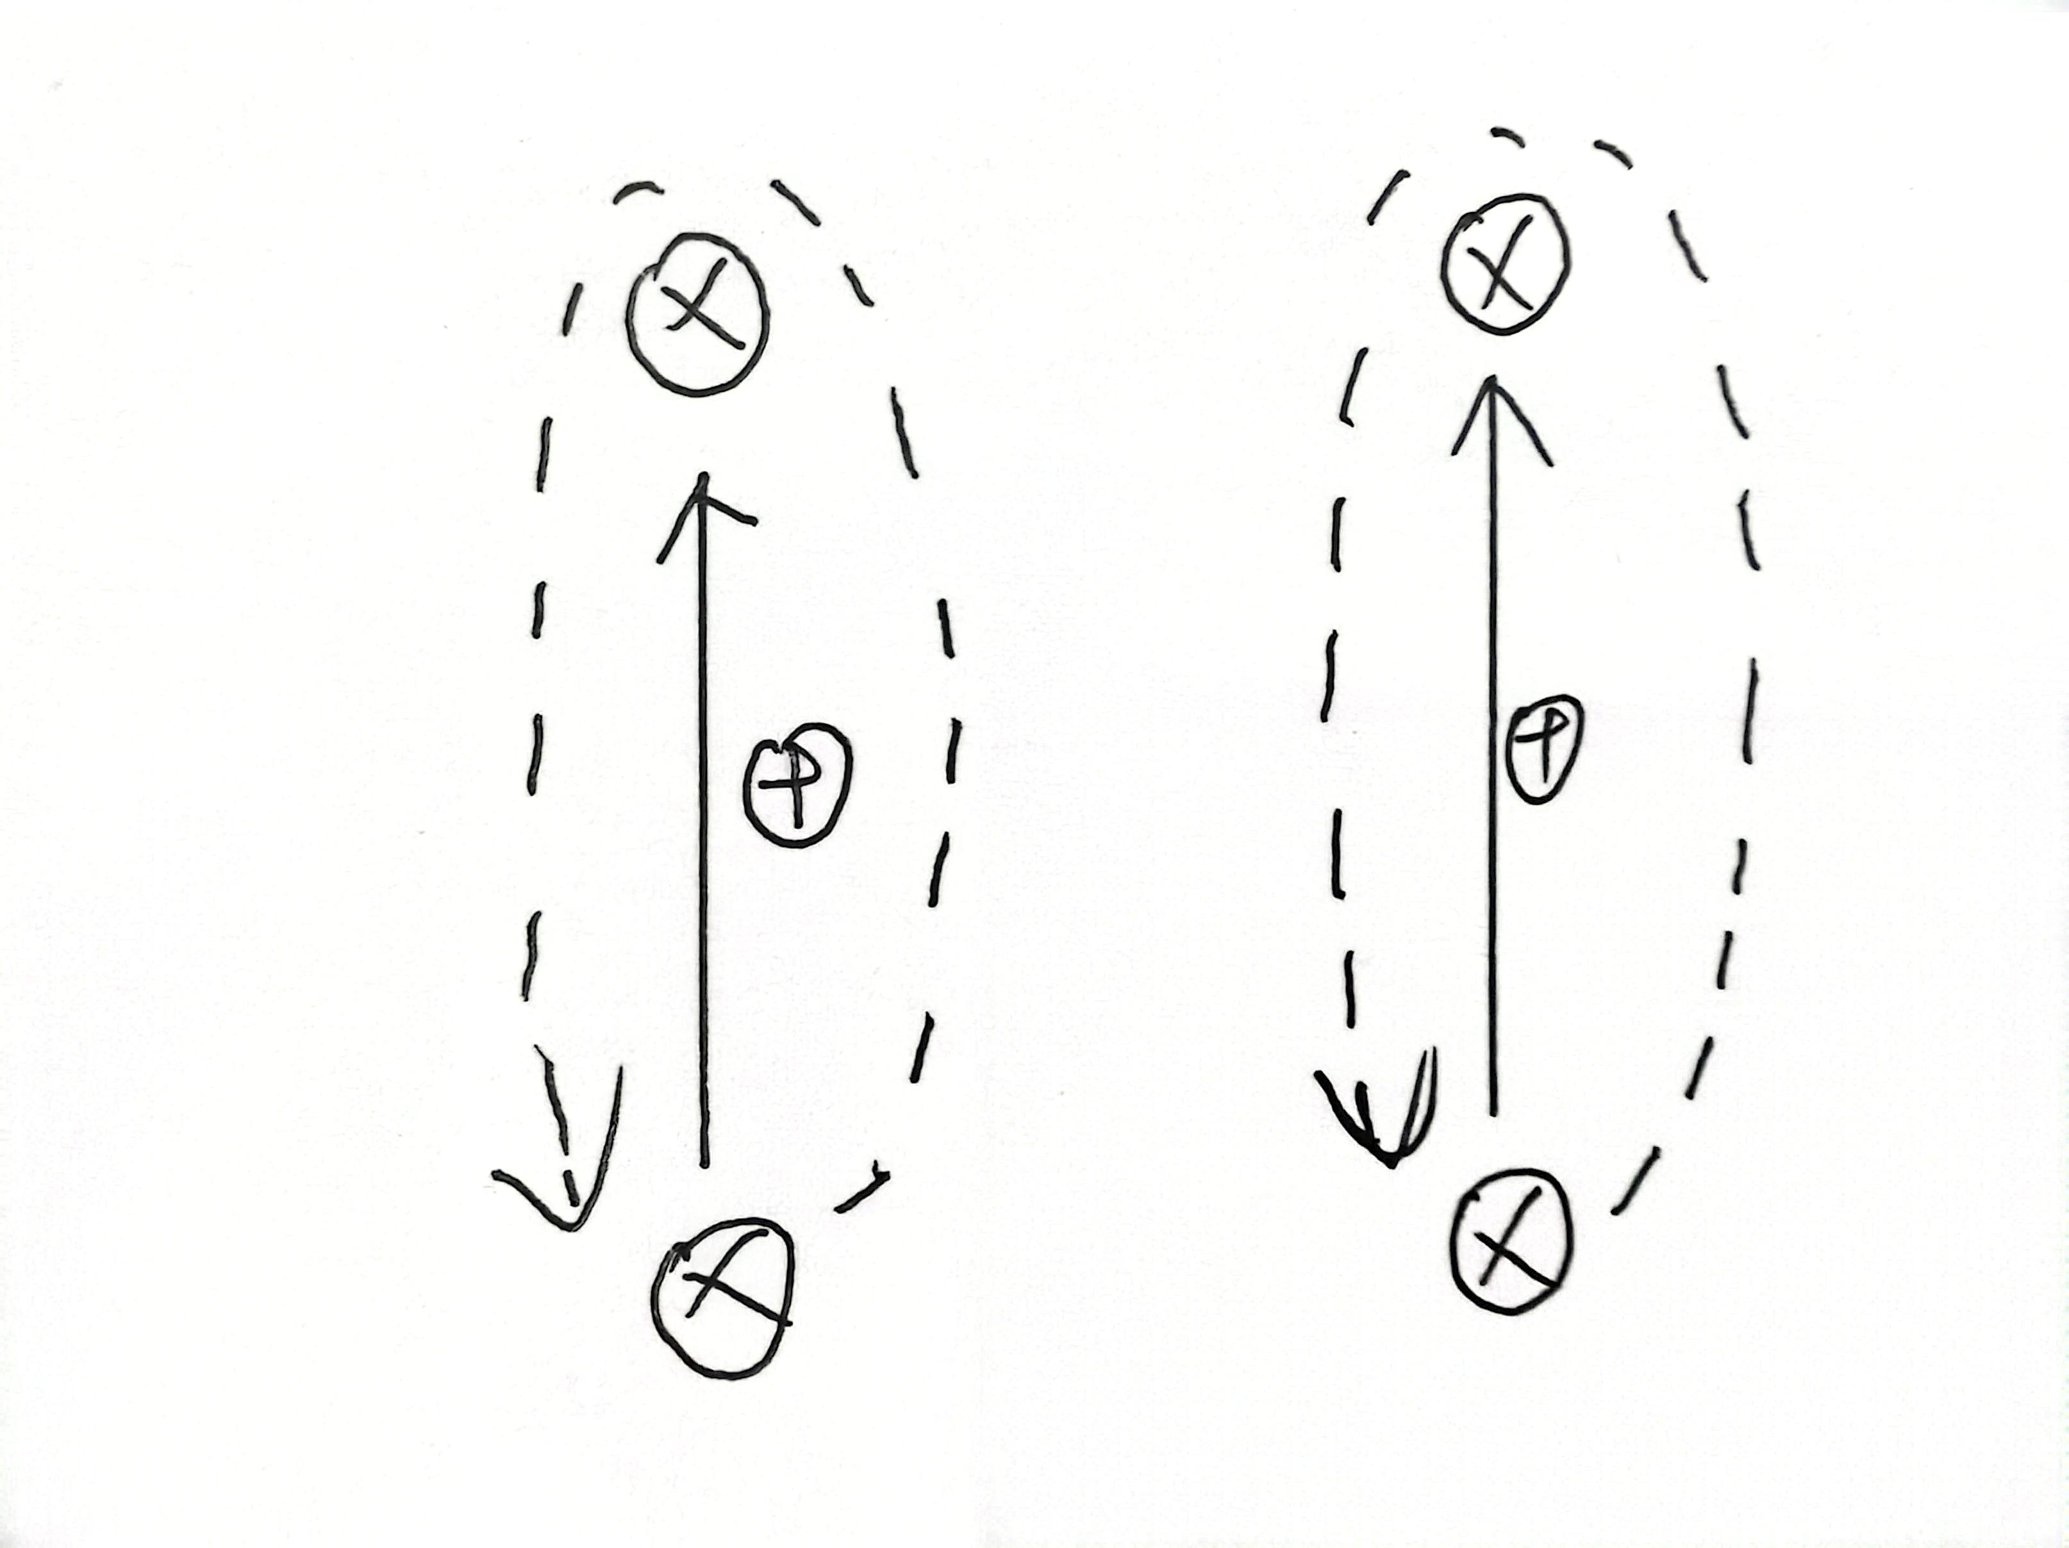  5.2组织：如图  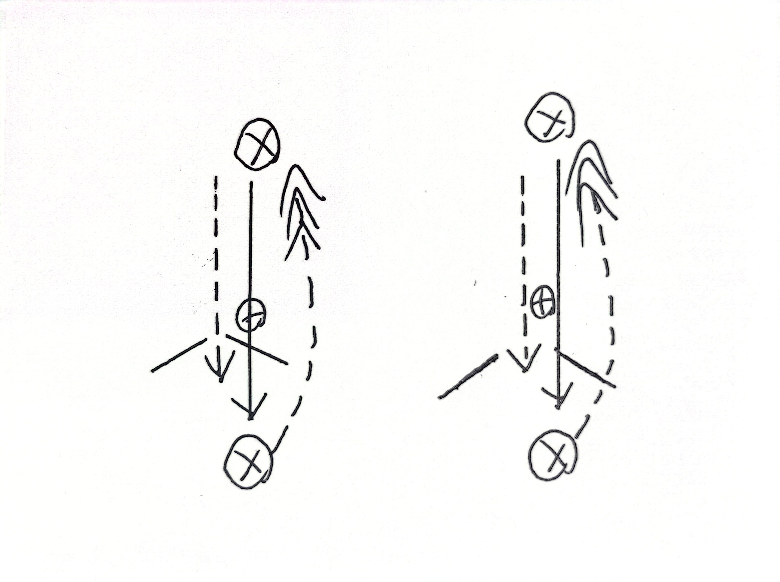  5.3组织：如图  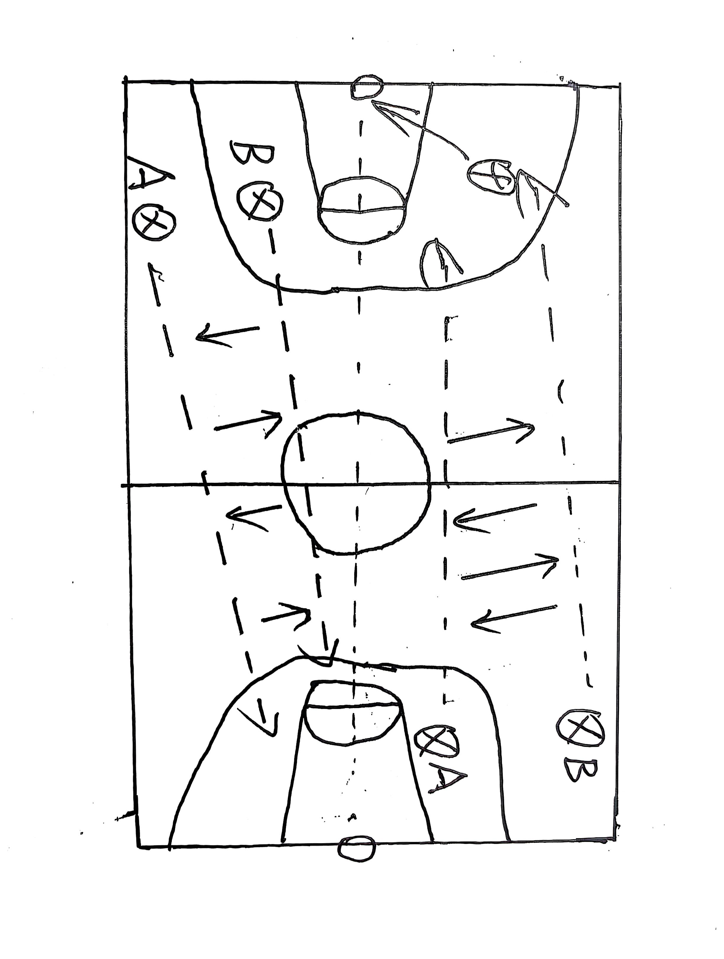  5.4组织：如图  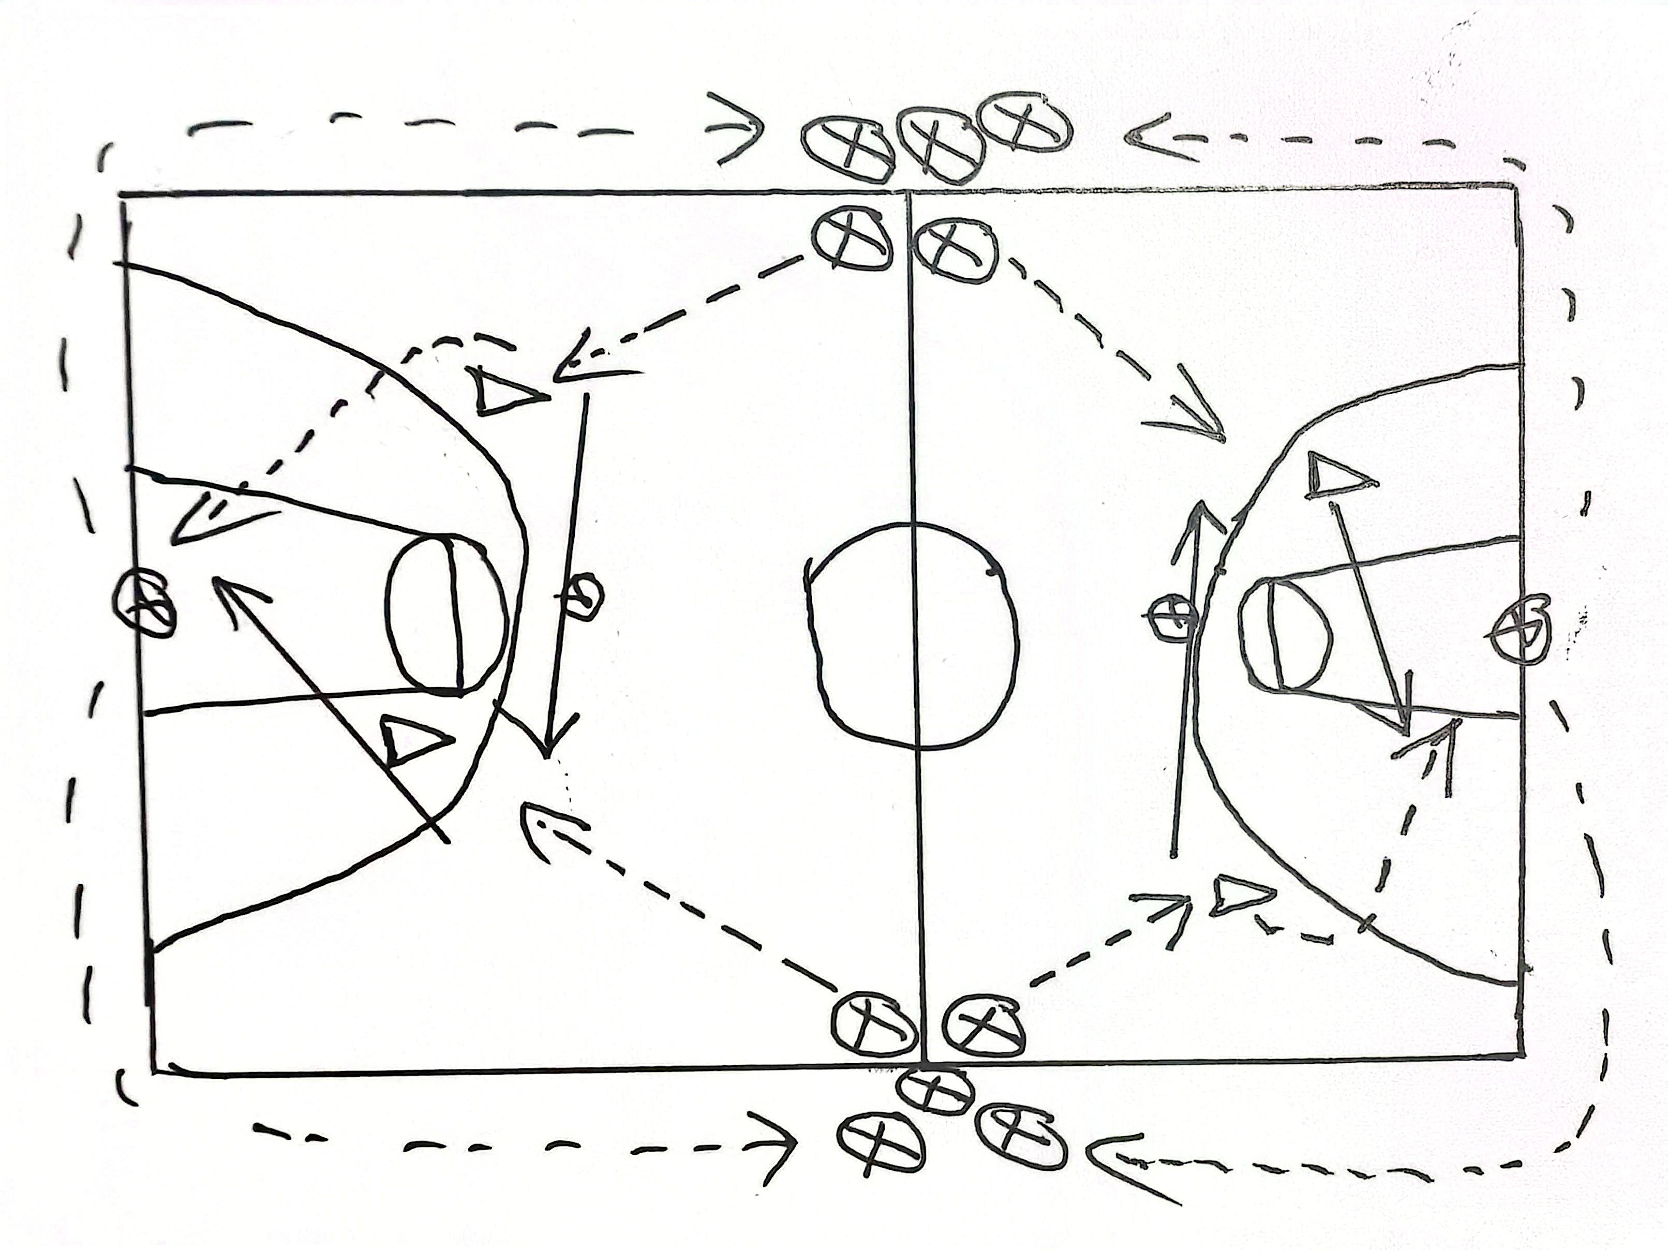  比赛组织（x2）：  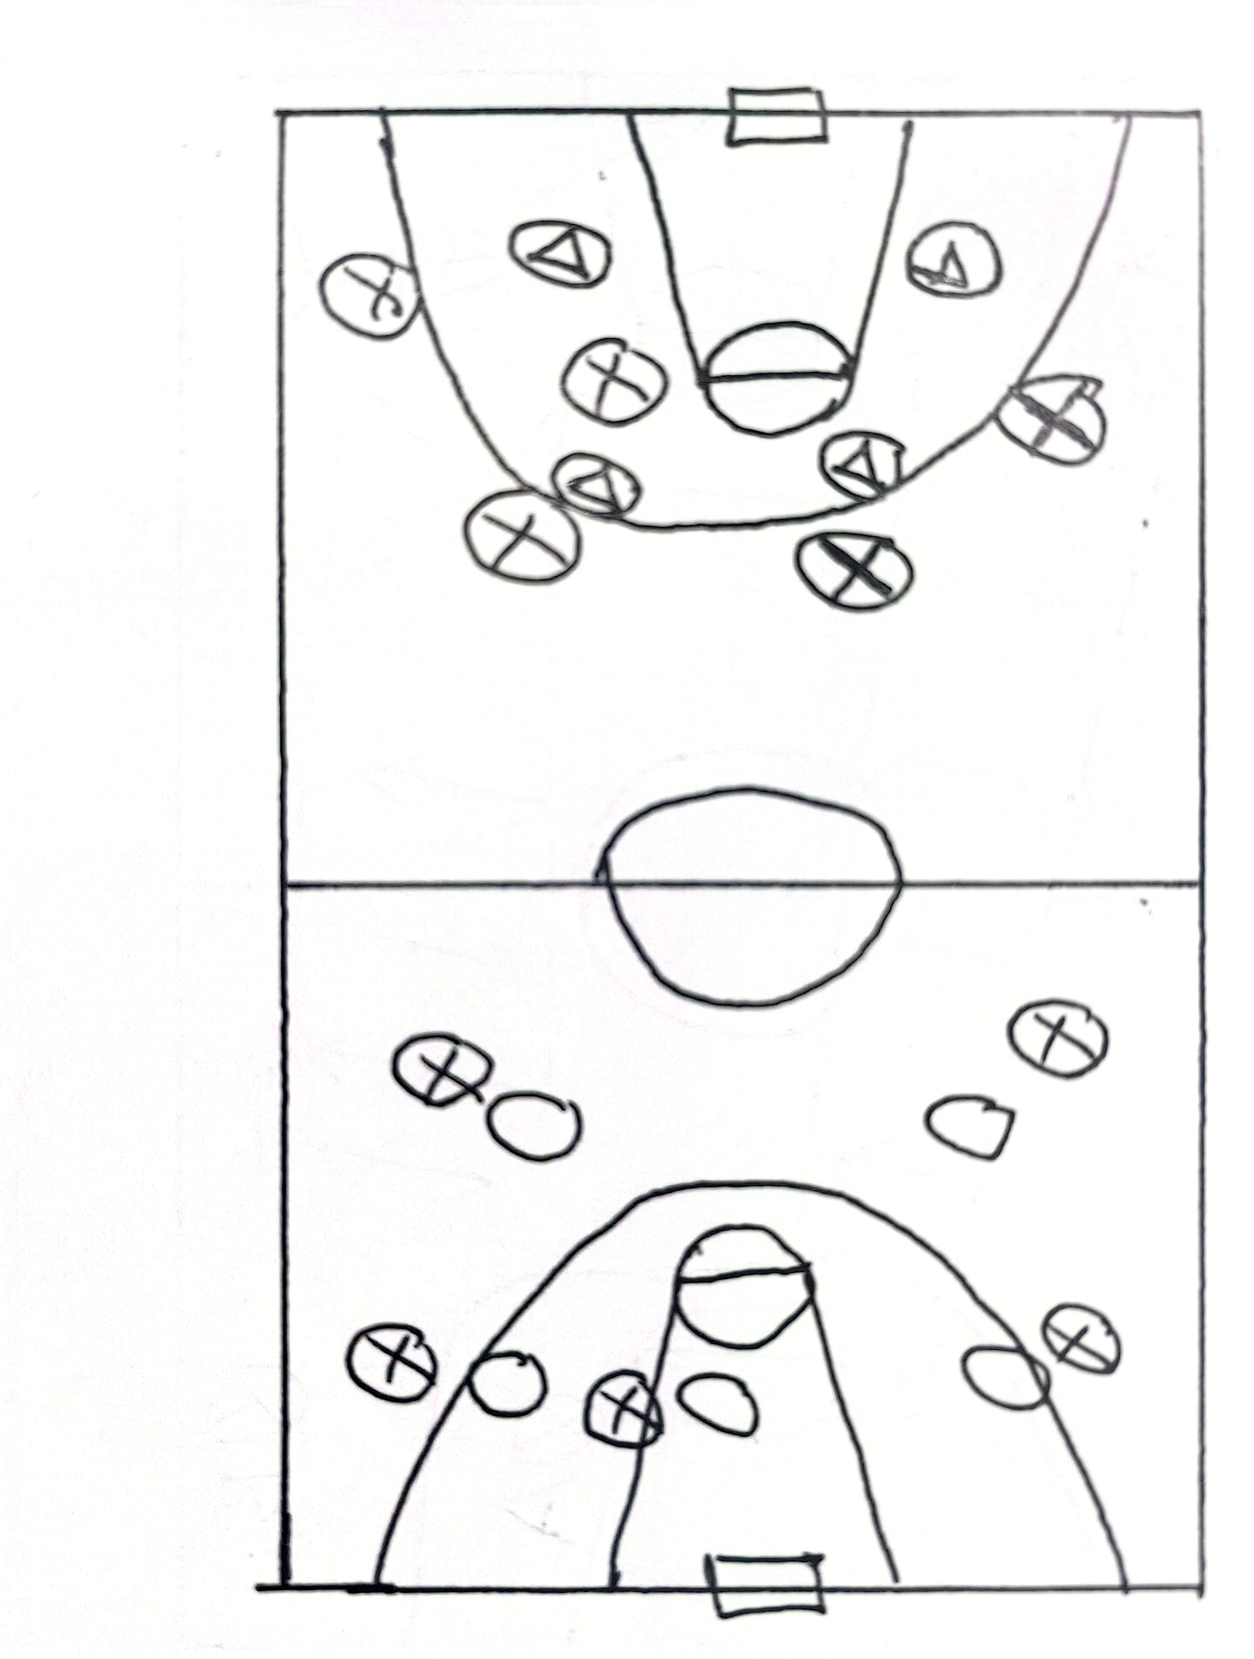  专项素质组织： |  | 2  2  1  3  3  3  5  5  7  4 | 若干次  若干  每人10  -  12次  每项每组  5  -  6  次  男女分4个半场  若干次 | 小  小  小  中  大  大  大  大  大  中
设计意图 | 整个课程2人1球为一小组到进行学、练、赛，通过徒手模仿、两人原地传接、行进间的组合练习让学生可以初步掌握双手胸前传接球的动作要领。最重要的是让学生明白为什么要传球？传球接球后我可以干什么？并知道在篮球场上该如何传球、如何接球。通过模拟真实情境下的运球、传球、上篮练习，快速形成学生在篮球场上传接球配合的意识，强化学生在不同情境中运用传接球的熟练度。  学练内容由易到难、循序渐进，用问题驱动教学，帮助学生明白双手胸前传接球正确姿态，以及如何在应用中做到快速有效，以结合实际应用的方式将单纯的技术学习串联成结构化的技战术教学模式，让学生将传接球技术运用到特殊情境下的比赛之中，提升真实运用能力，达到学以致用的目的；同时要兼顾课堂练习密度较高，练习强度较大，要符合新课标的强度要求；虽然学练内容有一定的难度，但能使学生达到“跳一跳、够得着”的目标，课堂练习氛围浓厚，学生学练态度端正且努力。
结  束  部  分 | 1、引导学生进行放松。  2、总结评价，布置课外作业。  3、师生再见，收还器材。 |  | 1、引导学生，组织放松。  2、肯定学生的努力和优点，提出希望，师生评价。  3、布置课外作业。 |  | 1、在轻音乐伴奏下完成肌肉牵拉。  2、总结评价，布置课外作业。  3、师生再见，收还器材。 |  | 放松队形：  YYYYYYYYYY  YYYYYYYYYY  XXXXXXXXXX  XXXXXXXXXX  ★ |  | 2 | 1次 | 小
设计意图 | 通过身体拉伸，使身心得到放松，在愉悦的课堂气氛中完成学习任务。
场地器材 |  | 篮球场2块、篮筐4个、篮球20个、音响设备1套 |  |  |  | 运动负荷预计 |  | 群体运动密度：75%  个体运动密度：60%
课后作业 | 家庭作业可以布置一些篮球基本功的训练，每天课外练习半小时，每周观看2-3场篮球比赛，与同学探讨双手胸前传接球在实际比赛中的应用。
自我  反思 | 可能出现的问题：学生的篮球基本功较为薄弱，个人技术还有待提高，接球时与传球后的跑动意识、接球人与传球人之间的相互呼应还需加强。

